Муниципальное автономное дошкольное образовательное учреждение «Детский сад «Солнышко»

Мастер- класс для родителей
«Польза техники Оригами».

Воспитатель
Шмелева Наталия
Анатольевна

2020

Цель мастер-класса: ознакомление участников мастер-класса (родителей) с техникой оригами, как способом организации совместной деятельности взрослых и детей.
Задачи:
- Заинтересовать родителей техникой оригами для организации совместной деятельности с детьми в условиях семьи.
- Познакомить с процессом изготовления поделки «Прыгающая лягушка» техникой оригами.
- Познакомить с возможностями использования поделок, изготовленных в технике оригами для обогащения совместной деятельности родителей и детей.
Целевая аудитория: Родители
Место проведения: МБДОУ «Детский сад № 26»
Форма проведения: Мастер-класс, практическая работа
Формы и методы: применяемы на мастер-классе:
- словесный (беседа, объяснение);
- наглядный (демонстрация живых игрушек);
- практический (выполнение практического задания)
Методические рекомендации по организации и проведению: данное занятие разработано в рамках личностно-ориентированного обучения. На занятии применяется индивидуальная, групповая, работа. Используется наглядный материал. На этапе сообщения нового материала целесообразно устное объяснение, показ готового образца по теме, наглядное поэтапное складывание бумаги.
Технология: коллективная творческая деятельность.
Материал: квадрат цветной бумаги на каждого участника, размером 21 на 21 см., карандаши.
Описание мастер-класса:
Вступительная часть
Добрый вечер, уважаемые родители! Я рада приветствовать Вас на сегодняшнем мастер-классе «Оригами - живые игрушки».
И для начала, чтобы разрядить нашу обстановку, сделать ее психологически комфортной, предлагаю вам поиграть. Я вас попрошу встать. Протяните правую руку вперед, можете соединить ее с руками других участников игры. Левую руку протяните к солнышку, возьмите у него часть тепла и положите в свое сердце. Это тепло вы унесете домой и подарите своим близким. Пусть это тепло согревает вас и всех, кто рядом с вами. Добра Вам и благополучия. А теперь, пожалуйста, сядьте.
Быть родителем в наше время сейчас очень сложно. Все мы хотим иметь хороший заработок, чтобы создать детям прекрасные условия. Мы очень заняты, часто задерживаемся на работе, а ребенку так не хватает родительского внимания. А ведь это самое главное из «прекрасных условий». Мы можем хоть каждый день дарить ребенку игрушки, но через годы он будет вспоминать не кукол и машин, а то время, когда в обнимку с мамой и папой читали книжку, рисовали картинку, ездили на рыбалку или что-то мастерили вместе. Общение с ребенком во время вашей совместной деятельности очень важно, как и для вас, так и для ребенка. Это вас сблизит с ребенком. Он будет чувствовать свою нужность вам и вашу любовь. Вы научитесь более тонко понимать вашего ребенка и сотрудничать с ним.
Почему же я предлагаю заняться именно техникой оригами…?
Основная часть
Немного истории… Оригами- это искусство складывания разных фигурок из бумаги, родившееся в Японии. Данный вид искусства, созданный простым рабочим Акиро Йошидзава, пользуется большой популярностью, благодаря своим занимательным и развивающим возможностям. Оригами не только увлекательный способ проведения досуга, но и средство решения многих педагогических задач.
Какие способности развивает оригами:
- При искусстве складывания фигурок совершенствуется мелкая моторика рук.
Очень важно в дошкольном возрасте развивать тонкую моторику пальцев рук. Это поможет ребенку не только при обучении письму, но и его речь станет более развитой, это уже давно доказано исследователями. «Истоки способностей и дарований детей – на кончиках их пальцев»,- говорил известный педагог В. А. Сухомлинский.
- Оригами способствует развитию речи, памяти, внимания, мышления. «Рука - это своего рода внешний мозг», -говорил философ Иммануил Кант.
- Совершенствуются трудовые умения ребенка, формируется культура труда. «Рука - это инструмент всех инструментов», - заключал еще философ Аристотель.
- Знакомит детей с основными геометрическими понятиями (фигура. угол, стороны, линия и т.д.)
- Расширяются игровые и коммуникативные способности детей, их кругозор.
Оригами способствует созданию игровых ситуаций (сложив из бумаги фигурки животных, дети включаются в игру-драматизацию по знакомым сказкам).
- Способствует развитию таких качеств личности ребенка, как: организованности, усидчивости, ответственности, самостоятельности, умению доводить дело до конца.
- Способствует воспитанию любви к природе, бережного отношения к объектам природы. (Сложив из бумаги разные красивые, цветные фигурки животных).
Всю жизнь человек соприкасается с животным миром. Каким будет его отношение к представителям фауны, во многом зависит от нас с Вами. Раздавит малыш замеченного им жучка или, осторожно ступая, обойдет его; даст корм голодным птицам или прогонит их с кормушки; будет ухаживать за любимым питомцем или возьмет ради забавы, а потом прогонит прочь, не желая заботиться о нем. Отношение к животным, сложившееся в детстве, останется навсегда, поэтому очень важно с малых лет воспитывать дружелюбное и в то же время осторожное отношение к животным, неравнодушие к их бедам, нетерпимость к жестокому обращению.
Система занятий с детьми оригами влияет на всестороннее развитие ребенка и способствует успешной подготовке к школьному обучению.
Что нужно для занятий оригами? Все просто: бумага, ножницы, клей
Несколько простых правил при обучении техники оригами:
Начните знакомство с техникой оригами с самых простых фигурок, предлагая повторять ваши действия с бумагой.
Заготовку для поделок готовит взрослый и она имеет точную квадратную форму. Линии сгиба тщательно проглаживаются.
Получайте удовольствие от совместных действий с ребенком, не требуйте от него слишком много.
Не скупитесь на похвалу, найдите слова одобрения в случае неудачи, настройте ребенка на то, что в следующий раз получится гораздо лучше.
Применяйте свои артистические способности, используя роль ученика, и ваш маленький «учитель» с радостью придет вам на помощь.
При появлении усталости используйте потешки, сопровождая их пальчиковой гимнастикой «Наши пальцы не ленились, над фигуркою трудились. Уголочки загибали и немножечко устали. Мы легонько их стряхнем, снова складывать начнем».
Существуют много различных способов и множество форм складывания бумаги. Самые простые базовые формы оригами «треугольник», «блинчик», «воздушный змей», «дверь» и много других, уже более сложных базовых форм оригами.
Мы же с вами с простой базовой формы «квадрат», сделаем для своего ребенка милую прыгающую лягушку.
Практическая часть
Итак, уважаемые родители, я предлагаю окунуться Вам в волшебный мир оригами.
У вас на столах лежат квадратные листы цветной бумаги.
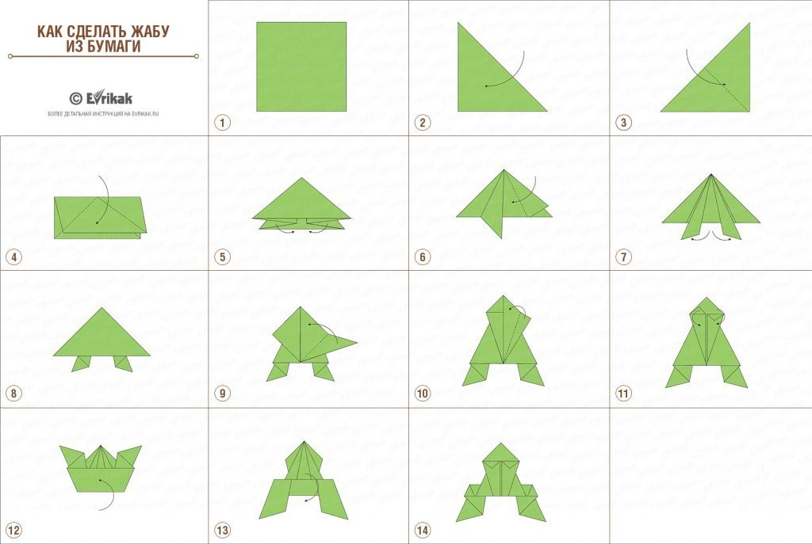
Возьмите, пожалуйста, квадрат, сверните его по диагонали, сделайте из него треугольник. Разверните и сверните его по другой диагонали, сделайте из него треугольник.
Разверните и сложите квадрат пополам, чтобы получился прямоугольник.
По диагональным линиям загибаем края вовнутрь, чтобы получился двойной треугольник.
Внешние края верхнего треугольника загибаем вовнутрь примерно на 2,5 см. Наметив середину загнутых краев, выгибаем и сгибаем к внешнему краю.
Переворачиваем фигуру, нижние края треугольника сгибаем по направлению к центру, получился ромб.
Внешние края сгибаем к середине, таким образом, чтоб внутренние края образовали прямую линию.
Верхние уголки подгибаем, чтоб они смотрели вверх. Это будут глазки, возьмем карандаш и нарисуем их.
Перевернув фигуру сгибаем нижний край лягушки зигзагообразным образом, сначала вовнутрь, потом отогнутый край в противоположную сторону.
«Живая игрушка» готова, нажимая на край спинки, лягушка будет подпрыгивать.
Заключительная часть
Уважаемые родители! Скажите мне, пожалуйста, как в дальнейшем можно использовать нашу поделку?
Сложенные фигурки можно красить, украшать, оживлять любыми способами, выполнять предметную и сюжетную аппликации. С ними можно поиграть в игры-инсценировки, в театр: пальчиковый театр, настольный и другие. Создать книжки, иллюстрировать их фигурками. Оригами можно использовать для изготовления подарков и оформления к праздникам. Можно использовать как счетный материал, для изучения геометрических понятий: треугольник, диагональ, углы, квадрат, противоположные стороны и углы и тд. Оригами похоже на чудо, на фокус – из обычного листа бумаги, без ножниц и клея, всего за несколько минут рождается чудесная фигурка, с которой можно поиграть, ее можно разрисовать, развернуть и сделать другую. И это еще далеко не все достоинства, которые заключает в себе искусство оригами.
Общайтесь со своими детьми, складывайте фигурки оригами! В них вы найдете все: любовь, грусть, иронию, игру, пародию, поэзию, пластику. Оригами позволит вам посмотреть на себя со стороны. А ведь это так важно: посмотреть на себя со стороны, стать детьми хоть не на много. На то время, пока вы складываете фигурку оригами.
Спасибо за внимание!

